LES FICHES DE LECTURE de la Chaire D.S.O.

Bernard Dorillou et Charles Vincent
« Le client au cœur de l’organisation »
Editions de l’organisation 2001

Cours de : M. Yvon Pesqueux
Auditeur : Alain Fronteau
2003

SOMMAIRE :
1 – Les auteurs
2 - Questions
3 - Hypothèses
4 - Postulats
5 - démarche
6 - Résumé
7 - Conclusion

I – Les auteurs

Bernard Diridollou et Charles Vincent sont senior manager à la Cegos, Bernard Diridollou il développe les compétences managériales des responsables d’encadrement et la mise en place du changement. Il a écrit aussi Manager au quotidien Edition des organisations.

Charles Vincent intervient auprès de grands groupes industriels et de la fonction publique sur les démarches progrès, la gestion des priorités et le partage des savoirs. Il a écrit le management décloisonné chez le même éditeur Editions de l’organisation.

II – Questions

Dans un environnement en changement constant, l’entreprise doit chercher à fidéliser ses clients et d’intégrer cette problématique comme une réelle stratégie d’entreprise.

Modifier les habitudes et les règles de fonctionnement de l’entreprise.

Chercher à améliorer les processus importants du cœur de métier de l’entreprise en s’appuyant sur les hommes et leurs compétences et non pas seulement sur les produits.

Modifier le rôle de l’encadrement. Définir les ressources humaines comme une mission afin de faire vivre les changements liés à l’orientation client.
Objectifs : maîtriser et améliorer le fonctionnement des processus majeurs, processus de lancement de nouveaux produits, processus support d'administration des ventes, processus de fidélisation.
Pourquoi la maîtrise des processus est-elle devenue un enjeu stratégique ?

La qualité est une problématique récurrente dans le schéma des entreprises d'aujourd'hui. . Au travers de l'élaboration d'une charte qualité, cela correspond davantage à une notion personnelle, et de créativité que sur une allocation réaliste des moyens

III - Hypothèses
La recherche de la mise en avant du rôle, des compétences des salariés.
Il s’agit de planifier les besoins de demain et de préparer l’entreprise et ses collaborateurs à la mise en perspective des besoins futurs et la gestion prévisionnelle des emplois et des compétences (P211) (GPEC gestion prévisionnelle des emplois et compétences).
Les auteurs considèrent que l’entreprise est centrée sur des processus. Il définit ces processus comme des interfaces entre métiers (P73) et que cela entraîne de nouvelles règles du jeu, notamment dans l’amélioration de l’évolution du rôle hiérarchique.
Les entreprises évoluent vers le management des processus (P101), et sur une approche de la qualité totale. Cela change l'organisation et l'orientation du fonctionnement d'entreprises ainsi qu'une décentralisation des pouvoirs de décision. L'objectif devenant ainsi la réalisation de la performance du client.
Les auteurs pensent que l’entreprise doit être structurée autour du client, celui-ci devenant la référence. Le client devant alors une véritable valeur ajoutée et le capital de l’entreprise.

IV - Postulats
Le but de l’approche organisationnelle du client au cœur de l’organisation est de produire des connaissances capables d’éclaircir les pratiques de relation avec les clients.
Ces pratiques ne constituent pas une base d’éléments uniquement de recette de bon fonctionnement. Le travail est orienté principalement vers une ambition à améliorer la relation entre le client et l’entreprise.
Définir la qualité comme étant l’affaire de l’encadrement (P13), faire progresser l’entreprise passe d’une approche procédure à une approche « processus » avec pour référence la satisfaction client. La notion de processus modifie le mode de pilotage de l’entreprise, sa capacité à mobiliser son personnel. Cela passe par l’amélioration des processus qualité et par la mise en œuvre d’une démarche collective et permanente du progrès.
L'amélioration des processus fait appel à une démarche groupale et permanente du progrès. Cela change la lecture du fonctionnement d'entreprises tournées vers les acteurs que sont les clients.

V - Démarche
L’ouvrage est organisé en quatre parties. Les auteurs tentent de décrire l’ouvrage sous l’angle du progrès de l’entreprise, de l’organisation autour de processus et de références clés de la satisfaction client.
La notion de processus modifie le mode de pilotage entreprise sur les aspects suivants : priorisation des actions, recherche de la cohérence et juste allocation des ressources.

VI - Résumé
Préalable. J’ai souhaité, pour respecter ce qu’il me semble être la démarche des auteurs, organiser le résumé sous une forme active et dynamique, c’est à dire la mise en avant des apports pratiques. Je propose d’organiser cette fiche de lecture selon un ordre qui permet une compréhension facile du livre, et en rapport avec mon activité professionnelle, à travers de mes interrogations, de mes demandes, de mes incertitudes.
Nous distinguerons avec l’auteur le rôle de :

- L’entreprise orientée client rêve ou réalité
- L’approche globale de la qualité et l’évolution du rôle du manager
- L’entreprise tournée vers ses clients
- La gestion des ressources humaines

A - L’entreprise orientée client rêve ou réalité
Les entreprises se dotent de structure qualité, elles restent très largement dans une logique de compétences qui aboutissent à des effets principalement dans l'industrie, sur les activités de production et pour les services de réseaux de vente, en conséquence sur la maîtrise de l'ensemble des processus clients. Les logiques de métier ont prévalu avec le peu de réactivité que cela génère. Nous sommes restés sur un modèle taylorien partagé verticalement est horizontalement, la plus value perçue par le client est faible.
Les entreprises qui poursuivent la maîtrise de leur processus majeur prescrivent comme conditions essentielles :
- La qualité de la valeur perçue est attendue par les clients.
- L’amélioration des produits au travers d’un produit fiable correspondant aux attentes du client et à un coût maîtrisé.
- Les facteurs d’organisation du client

PRODUIT | QUALITE PERCUE | ORGANISATION CENTRE CLIENTS
Qualité de conformité  se conformer aux spécifications  fabriquer bien du premier coup  réduction des rebuts et des retouches | Qualité des valeurs perçues, par le client et par la concurrence  Plus proches des clients que les concurrents  Pratique de l'analyse de la valeur client et de la concurrence  Comprendre pourquoi les commandes ont été perdues | Management de la valeur perçue par le client  Utilisation des outils de mesures et les indicateurs de l'analyse de la valeur client  Se concentrer sur le cœur de métier  Faire des investissements technologiques, repenser l'organisation

La vie d’une entreprise s’organise autour :
- De produits et de services qu’elle offre à ses clients
- Les structures, c’est à dire l’organisation interne qu’elle contrôle pour fabriquer et organiser la distribution des produits et les services.
Dans les années 1970 les entreprises été structurées pour produire au moindre coût. Elles ont mis en place des organisations industrielles dites « classiques ».
Les entreprises d’aujourd’hui ont du changer de paradigme. Elles ne s'essaient plus de rechercher la production aux coûts les plus bas, mais de répondre au mieux, et plus rapidement, à une demande changeante et plus mature.
Les aptitudes de réactivité et d’élasticité au besoin inexprimé et exprimé des clients deviennent des facteurs importants en rapport avec l’environnement concurrentiel.
La principale valeur d'une organisation centrée client est d'allouer des espaces d'indépendance pour encourager la prise d'initiative. Les exigences « activités des structures » ne s'opposent pas, une entreprise qui propose automatiquement de l'activité et des services, risque de se épuiser dans son développement par manque d’organisation (P26).
La recherche de la mise en oeuvre de stratégie parfaitement identifiée ouvrant sur un espace cohérent. La perception de la qualité présumée de l'orientation client comme un axe stratégique. Cette décision appartient, et est de la responsabilité de la direction générale.

La relation clients fournisseurs, peut rejoindre le degré de qualité attendue par le client, cela prévoit que tout au long de la chaîne de prestations, qui participe à la fabrication du produit définitif, chaque collaborateur cherchant à éliminer les anomalies.
La relation clients fournisseurs, se construit sur la recherche d'un partage entre des besoins exprimés et les prestations fournies.

Cette relation est une recherche de valorisation de la chaîne clients fournisseurs, dont les outils seront :
- Aide à la définition des besoins (Cahier des charges)
- Un contrat matérialisé (définissant la mesure de conformité)
- Une relation clients fournisseurs Une cohérence de la prestation

ENTREPRISES CLASSIQUES  (prédominance des fonctions) | ENTREPRISE ORIENTEE CLIENTS  (prédominance des processus)
- Organisation pyramidale (plus ou moins lourde)  - primauté de la structure  - traitement du symptôme de fonctions  - cloisonnement des services  - management centré sur les résultats des conséquences  - court terme  - progrès dus aux innovations technologiques seules  - logiques de performance individuelle. valorise les dimensions :  - quoi  - combien  - court terme  - raisonnements objectifs dans les métiers  - on met l'accent sur l'expertise technique attachée à un poste  - communications à dominante verticale  - logique de l'exécution, de la conformité, de l'obéissance  - besoins des clients définis à partir d'une vision interne  - loyauté au chef  - planification – prévisions, ce qui n'est pas autorisé est interdit | - Organisation matricielle transversale  - primauté du service rendu au client interne -- externe)  - anticipations des problèmes avec les différents partenaires de l'entreprise  - logiques transversales  - relation clients fournisseurs sur l'ensemble du processus.  - Management centré sur les causes et la prévention  - moyen terme  - progrès dus aux innovations technologiques et à l'amélioration continue  - logique de métier, de compétence qui met l'accent sur :  pourquoi  pourquoi (enjeux)  comment  moyen-long terme  - raisonnement par projet  - on valorise initiative et l'autonomie  - communications à dominante transversale  - logique de la responsabilité, de l'autonomie de l'initiative  - en besoins des clients définis par le client lui-même est pris en compte  - indicateur centré sur le client final est partagé par tous  - loyauté au client  - réactions à l'environnement  que tout ce qui n'est pas interdit est autorisé.

(P30) Résumé comparatif des caractéristiques de l’entreprise classique et de l’entreprise orientée clients.

Le projet de fidélisation repose aussi sur l'orientation clients des systèmes de gestion des ressources humaines
La motivation des salariés est facteur déterminant dans la relation avec les clients. Celle-ci ne peut en aucun cas être simplifiée à des relations interpersonnelles.
Dans ces conditions, la gestion des ressources humaines, est considérée comme un ensemble de processus fondamentaux. Cela apparaît comme le plus ajusté aux besoins de changements. En conséquence cette activité génère un lien entre les individus et l’organisation.
Les salariés au travers de leurs attitudes cherchent à s'adapter aux systèmes en place et à les utiliser au mieux de leurs intérêts.

La qualité du produit, le sentiment de beaucoup d’entreprises est d’avoir entrepris une démarche orientée clients, sans pour cela en donner une vision sur le long terme. La majorité d’entre elles développent leur politique sur une relation produit/prix/technicité, sans actions sur la valeur ajoutée attendue par le client. Alors qu’il serait souhaitable d’apporter de la :
- Valeur ajoutée du produit fiabilité, sécurité, design, fonctionnalité
- Valeur ajoutée du service, SAV, rapidité disponibilité, niveau de satisfaction
- Valeur ajoutée à travers l'ensemble des attitudes des comportements

Dans la situation économique ou l’environnement concurrentiel est élevé, l’écoute du client est un facteur important. (P 34)

Le lien de la performance ces évolutions actuelles
Selon les auteurs la performance relève de 3 principes :
La qualité
Les coûts
Les délais
Cela repose sur le lien à la performance qui concerne trois principes qui permettent d’évaluer le niveau global de ses performances. Si la compétitivité des entreprises est en partie le résultat d'indices le plus élevé de ces trois critères, il est nécessaire d'en souligner leur interdépendance.
(Exemple réduire le délai de livraisons sur des produits ou des services, ne devra pas agir sur le niveau de qualité des produits.) Métier | Logique | Attitudes -- constructeur | Position dans le QCD critères retenus
Fabricants et assembleurs | Exécution et conformité aux spécifications | Dépendance aux constructeurs | Prédominance du critère qualité taux de PPM
Concepteurs | Maîtrise de l'ensemble du programme allant de la conception au SAV | Partenariat instable | Prédominance du couple « qualité X taux de PPM retour clients
Architectes | Force de propositions et d'innovations | Partenariat | Prédominance des délais, avec qualité des coûts maîtrisés

Évolution de métier et triangle de la performance (P40)

Cet exemple est intéressant à plusieurs titres. D'une part il illustre l'évolution du système de priorité des entreprises depuis 1980.
Premier stade : Q --C – Q 1980
Deuxième stade : C --D --Q 1990
Troisième stade : C --D --Q 1995

Quand la qualité prédomine, l'entreprise cherche à mettre en place un site industriel stable. Quand le coût devient l'élément clé, l'organisation et remise en cause ainsi que le système d'identification lié au métier.

Le tableau ci-dessous défier l'impact du système de priorité sur l'organisation les salariés
Priorités
Q --C –D | Suppose une organisation qualifiée et transparente (assurance qualité).  les cas particuliers ne font plus la règle.  nécessite une industrialisation des pratiques (notion telles que gestion, documentaires, pour les deux contrats, échantillons de initial).  Changement du système d'identité pour les salariés. La référence passe de l'équipe aux services à la division.  Conduit à créer un système de relation clients fournisseurs.  Systèmes d'identité centrée sur le poste des fonctions.
C- D- Q |  | Créer le réflexe valeur ajoutée client chez les salariés.  Oblige à travailler sur un mode de projets et par rapport au processus clients clés.  Suppose de repenser l’organisation.  Système d’identité centre sur le métier et les processus.  mise en place d'un système d'écoute des clients à 360 degrés (acheteurs vendeurs - SAV écoutent).  L'amélioration des processus devient systématique et permanente.  Changement complet d'identité et de valeur pour les salariés.  Le processus transversal dans son ensemble devient la référence.  Systèmes d'identité centrée sur le métier et les processus.

Impact du système de priorité sur l'organisation les salariés
Les auteurs essaient de démontrer les impacts de la relation interfonctionnelle entre les différents process d’organisation de l’entreprise.

Les différentes approches possibles en matière d'orientation clients

les entreprises accomplissent généralement les approches suivantes en matière de qualité :
- le contrôle qualité de l'accent sur produit
- le cercle de qualité insiste sur la créativité des individus
- la certification qualité met l'accent sur la maîtrise des processus
- la gestion de la qualité privilégie la qualité perçue
- la gestion globale de la qualité met l'accent sur les systèmes de la cohérence

Produits Hommes Maîtrise Qualité perçue systèmes cohérences

L’entreprise sera à même d’évaluer le timing et les priorités du changement (P44)

La référence client, existe t’il une approche plutôt qu’une autre. Dans bien des cas le client est perçu comme un élément contestataire générant des problèmes internes. L’amélioration est une traduction externe de l’entreprise, environnement, pression du marché. Les auteurs comparent la différence entre qualité européenne et japonaise au travers du management de la qualité en la définissant comme une philosophie permanente de l’amélioration des processus humains et techniques. Les entreprises dites classiques procèdent par bonds successifs, les gains en terme de productivité sont tournés en priorité é sur les phases d’innovations. L’entreprise dont les objectifs sont la satisfaction clients sera dans la recherche sur le long terme orienté vers le progrès en termes de qualité et services, cherchant une meilleure rentabilité

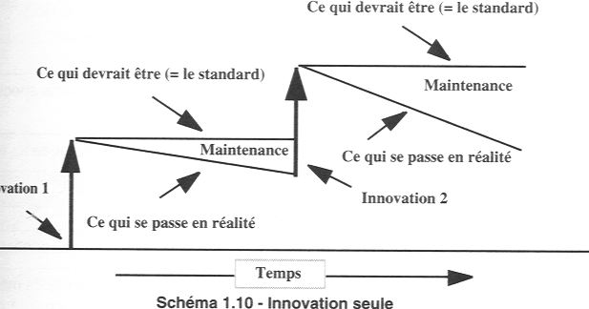

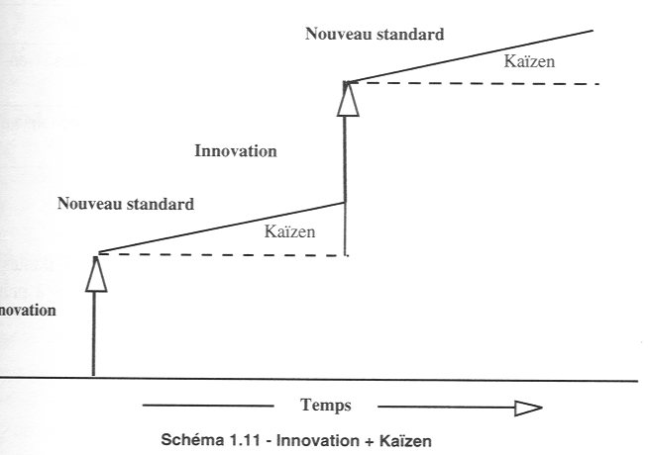

Le Kaizen peut être initié de différentes manières. La plus commune est de changer les opérations des exécutants pour rendre leur travail plus productif, moins fatigant, plus efficace et plus sûr. Pour assurer la collaboration des exécutants, ils sont invités à coopérer activement, et à reconsidérer son travail avec l'aide de collaborateurs ou le support d'un groupe Kaizen. Tous ces choix peuvent se combiner en un plan plus ambitieux.

L’entreprise centrée sur les processus. Pour obtenir un processus performant (décision rapide, offre à la concurrence, qualité des services), les salariés doivent être aux contacts des clients. Ces personnes disposent alors d’un véritable pouvoir de décision. Cela passe par la recherche de la simplicité des processus ou peu de personnel collabore sur les opérations pouvant apporter aux clients une action rapide et efficiente. Les systèmes de communication seront naturellement fiables, influençant les bons fonctionnements de l’entreprise.

Le service offert aux clients. En opposition à l’entreprise Taylorienne, la logique de services aux clients intervient dès la prise en compte des besoins déterminés par le département marketing, qui définit en amont les attentes clients. Cela concourra à la mise d’une méthodologie correspondante aux besoins des clients en termes de services et de produit.

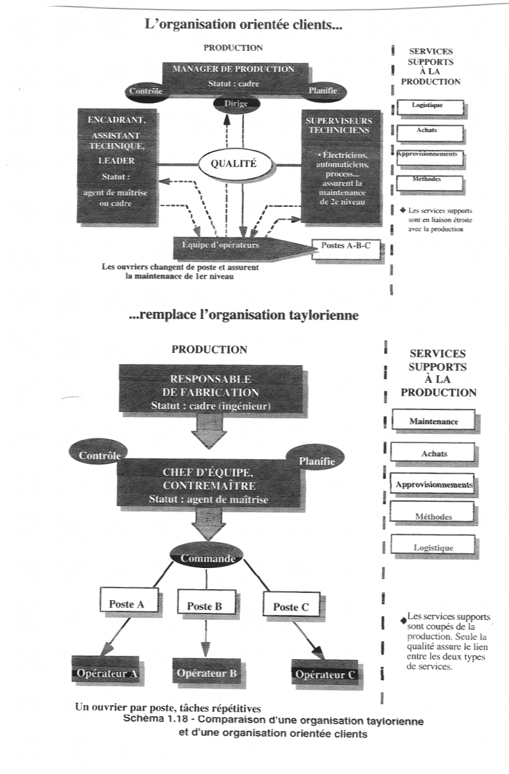
La difficulté des entreprises et de leur personnel est de se séparer de leurs habitudes de leur raisonnement traditionnel au profit d’une attitude innovante attachée à la relation privilégiée aux services des clients. Cela passe par un agencement voire une pédagogie adaptée aux fonctions de l’entreprise.
B - L’approche globale
Le TQM est un système de management orienté sur les ressources humaines qui vise à exercer un progrès constant pour le client dans une relation qualité/prix/service. La qualité est l’affaire de chaque force de l’entreprise : Actionnaires, direction, personnels, syndicats, fournisseurs, environnement dans la recherche d’une amélioration constante.
Les auteurs avancent l’idée de la mesure d’amélioration au travers de la courbe de progrès de l’entreprise. (P98) La qualité se mesure au niveau du rapport de satisfaction du client et aux concurrents. Ces éléments déterminent les révélateurs de la valeur ajoutée. La qualité suppose une cohérence des différents sous systèmes de l’organisation. (Schéma P99)
Les auteurs traduisent cette volonté de la recherche de la qualité par la vision du premier élément de ces processus. Cette vision sert notamment à arbitrer les conflits concernant les choix stratégiques, les objectifs, les moyens, limitant aussi les risques des collaborateurs.

Plan progrès, amélioration de la production de valeur ajoutée.
Les auteurs développent une forme d’auto évaluation au travers de l’EFQM et Baldrige. Cela repose sur une démarche déterminée, d’évaluation des besoins externes du client. Chercher à identifier un diagnostic clair, à savoir partager les bonnes pratiques et les mauvaises pratiques, développer l’apprentissage. Au-delà élaborer les éléments de mesure portant sur la performance collective de l’entreprise. Déterminer des axes stratégiques, développer une allocation de moyens, mettre en place les éléments de mesure du progrès.
La démarche qualité de la satisfaction client, et de la satisfaction du personnel sont obtenus par la fonction du leadership au travers des processus.

Dans le domaine de l’encadrement les promotions internes sans fondement et non liés aux compétences d’encadrant. La motivation des personnels peut prendre des formes distinctes en fonctions des différents types d’organisation. La réduction des niveaux hiérarchiques (P115) devaient réduire les problèmes quotidiens. Il n’est rien l’entreprise est avant tout un univers de complexité et de problèmes nouveaux qui surgissent sous la forme de dilemmes.
Les auteurs en déterminent les suivants : Le dilemme gain d’autonomie, motivation des acteurs. Les facteurs réorganisations déterminent la motivation et l’autonomie des personnes restantes au sein de l’entreprise.

Les différents plans sociaux redéfinissent le lien social entre salarié et employeur.
- Personnel permanent, celui qui joue un rôle essentiel en matière de prise de décision
- Personnel permanent, dont l’emploi peut être remis en cause
- Personnel intérimaire
Le dilemme gain de productivité/communauté sociale.
Veiller à ne pas au travers d’une recherche de productivité créer une rupture du lien de coopération ente les services.
Les auteurs traitent de la définition des critères nouveaux d’appréciation des performances pour l’encadrement (P 119).
Des critères précis sont nécessaires au développement de la valeur ajoutée :
- Renforcement des compétences et de la polyvalence dans les métiers, afin de capitaliser les savoir-faire de l’entreprise.
- Amélioration et contribution des processus clés au travers de la réactivité, de l’amélioration du niveau qualité de service, réduction des coûts de fonctionnement, et la recherche de gains de productivité.
- La contribution à la réalisation des projets majeurs
- L’innovation

Les schémas d’action des clients sont fonction de l’environnement concurrentiel et l’évolution des métiers. L’information est un élément essentiel qui permet le benchmark des concurrents, d’être attentif au changement de technologies et des pratiques des métiers.
La mise en évidence des liens qui unissent l’entreprise et le client doivent reposer sur un principe d’engagement et de clarté, et établit par des règles de communication autour de la culture d’entreprise (schéma P130).
La recherche de cohérence permet de définir clairement les enjeux liés à la stratégie et aux attitudes à prendre face aux concurrents. Cette recherche de cohérence créée une vision, des objectifs. Elle met en exergue la transversalité nécessaire aux objectifs et aux projets entre les différents niveaux de l’entreprise et la mise en adéquation des valeurs.

C - L’entreprise autour des besoins de ses clients
Le changement comme référence, la démarche qualité n’indique pas un système technique, mais une redéfinition des rôles et des règles du jeu entre les acteurs. La pratique montre qu’après avoir obtenu les premiers acquis, les changements appartiennent rapidement aux bonnes intentions, aux représentations anciennes ou les habitudes et les traditions reprennent le pouvoir.

L’environnement concurrentiel agit fortement sur les changements de l’entreprise, celle ci se trouve souvent en phase de se réorganiser, exemple secteur bancaire, assurance, pharmaceutique. Les enjeux sont caractérises par le (schéma P148) démontrant les interactions entre management et processus.
Les auteurs au travers de leurs expériences constatent que les restructurations sont réelles et reposent sur une analyse du besoin client et du niveau de performance de l‘entreprise en rapport avec le marché. L’effet inverse est alors constaté, rechercher l’amélioration de la productivité, la désorganisation apparaît à court terme.
La confusion de cette organisation fait apparaître un désordre entre organisation et organigramme. Alors que le but recherché est la production de valeur perçue par le client « P144, or la structure d’une entreprise, n’est rien d’autre qu’un ensemble de processus qui innerve transersalement. Il est aussi possible de modifier en profondeur la structure d’une entreprise sans toucher fondamentalement au mode de pilotage des processus clés, dès que l’on sera conduit à modifier les rôles de l’encadrement, l’autonomie des acteurs et les modalités de contrôle avec des résultats durables »
Tout changement dans une entreprise est une démarche qu’il faut mener avec précaution, la recherche des niveaux de performance clairement définis.

Le personnel doit s’identifier au changement. Cela dépend pour partie de la mise en place d’une bonne communication au sein de l’entreprise.
Les entreprises sont régulièrement confrontées à la résistance liée à la structure et aux individus, plutôt que de résoudre la méthode attachée au changement. Les résistances au changement sont générées par des intérêts individuels. Cela peut être réduit par la mise en place d’apprentissage individuel et collectif. Les organisations traduisent confusément les intérêts de l’entreprise et les intérêts des acteurs.
Le management doit inciter les salariés à une meilleure connaissance des fonctionnements des différents départements de l’entreprise, à un apprentissage à travailler ensemble au travers des outils disponibles de l’entreprise.

L’orientation client est un choix philologique de l’entreprise, une manière de penser et d’agir.

Le management de l’entreprise doit changer les représentations en changeant les codes de communication des salariés de l’entreprise. Les auteurs décrivent les changements de codification à travers ces définitions : des tâches, des positions, des statuts, des produits, des métiers.

Identification des facteurs clés de réussite, passer du management des individus, au management d’une équipe de direction. Travailler à partir d’une vision partagée sur la démarche de la politique clients. Mettre en place un véritable système du traitement global de l’entreprise vers le client. Définir une stratégie cohérente organisée autour du changement de valeurs et de représentations pour les acteurs. oeuvrer à l’amélioration de la variable temps.
Mettre en situation les salariés dans la construction de leur mission non plus exclusivement en rapport avec leur responsabilité, mais en fonction d’un management par processus. Les acteurs reconstruisent leur identité orientée sur l’appartenance à un processus traversal. Améliorer le langage commun en changeant les codes des représentativités.
La démarche orientée client démontre la difficulté des salariés au travers du manque de repères entre le changement de leur ancienne mission au profit de la mise en œuvre d’une organisation nouvelle. Alors seulement les solutions créatives permettent de dépasser les habitudes de l’entreprises.
L’auteur cherche à démonter la nécessité de gérer les changements de manière systémique, tant au niveau des valeurs et des rôles des acteurs, mais aussi en fonction de l’évolution de la structure et des technologies nouvelles. Les entreprises regardant trop souvent le changement à travers l’achat d’outils ou de nouveaux comportements alors qu’il s’agit d’apprentissage collectif et la fixation de nouvelles règles.

D - Les changements liés aux conséquences sociales. La notion apportée par les auteurs sur la relation des compétences, des rémunérations, du recrutement apparaissent comme la clé de voûte du changement. Dans ce cas des garanties le lien entre l'organisation et les collaborateurs. De travail de la DRH sera essentiel dans le cadre du développement, et de l'animation de futurs acteurs dans le processus du changement.
Les auteurs mettent en relation la dualité existante entre l'entreprise traditionnelle et l'entreprise orientée client y compris dans le domaine de la relation sociale. Ils indiquent que les enjeux entre l'entreprise les partenaires sociaux défendez intérêts et des objectifs contradictoires.
L'exemple de l'industrie automobile semble intéressant, prenant en compte la réflexion stratégique et le contrat social.

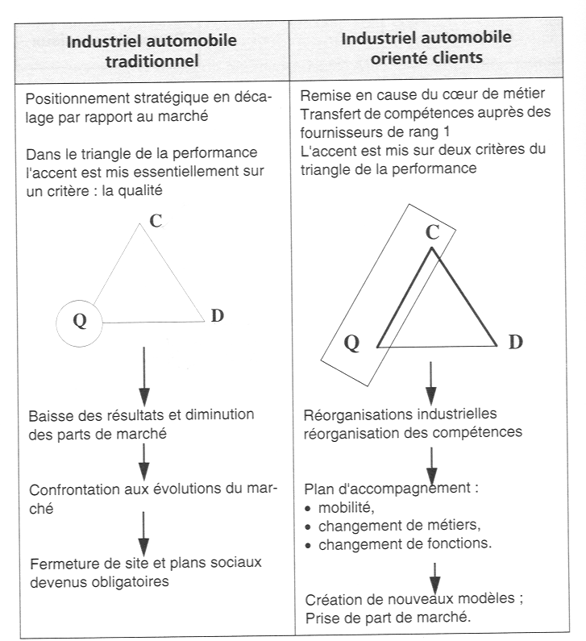

Cet exemple tend à démontrer que la société traditionnelle est tournée vers une recherche de gains de productivité, ayant pour conséquence une réduction des effectifs.
L'organisation tournée sur le client oblige à redéfinir la nature du contrat social. «or c’est par et grâce à la réflexion sur le cœur du métier que l'entreprise peut générer de nouveaux produits ou services à valeur ajoutée reconnue par le marché ». (Page 191) les mesures d'accompagnement seront dans ce cas structurées vers de la formation individuelles et collectives.

Toute organisation de ressources humaines traite de la partie salariale, comment demander à des salariés de participer au développement de l'entreprise sans avoir pour eux-mêmes des gains de productivité, sans améliorer leur revenu. Le schéma ci-dessous indique les formes possibles rémunérations.

Une évaluation permettant de déterminer un gain de productivité et d'amélioration du lien aux clients.
Les auteurs indiquent dans leur ouvrage (P200) les limites de la DPO (changement des attitudes du marché) une nouvelle évaluation mis en place par la CEGOS le 360 ° feed back. Quels sont les objectifs :
pour les DRH
- amélioration auprès de la qualité du management
- déterminer la formation management
- évaluer en aval avec l'aide d'un même outil l'impact du progrès accompli
- nourrir et entretenir les qualités du manager et détecter les potentiels
- évaluer leur capacité à acquérir ou à développer des compétences et attitudes managériales attendues
- préciser les aspects améliorer
- établir leur pronostique de réussite face à des challenges importants
- mettre en place un accompagnement individuel. (coaching)
Volontariat
- objectifs de changement identifié par l'entreprise et ses salariés
- accompagnement pour la mise en oeuvre du plan de progrès
- adaptation de la culture de l'entreprise

Les auteurs définissent comme une photographie les compétences managériales.
La démarche passe par une mise en situation et par l'élaboration d'un plan pour la mise en oeuvre des objectifs recherchés. L'évaluation doit encourager à la prise initiative et non pas se contenter d'attendre les résultats.

Cela doit permettre d'améliorer la coopération sur les différents niveaux du processus selon l'exemple suivant : Comment évaluer la prestation, cela repose sur l'incitation des collaborateurs à situer les transactions sur un ensemble plus étendu, productivité, qualité des services, valorisation de l'image de l'entreprise, circulation d'information, flexibilité structure et coordination des tâches et des services, développement des compétences, adaptation changement et innovation, sécurité des biens et des personnes. (P206)
La compétence identifiée sur la valeur de performance, sera transmise un au travers de savoir-faire nouveau.

Le rôle des managers, du rôle de gestionnaires au rôle de facilitateur.
La valeur ajoutée des managers se situe dans sa capacité à analyser et à synthétiser des actions mises en oeuvre dans un processus cohérent entre tous les objectifs de l'entreprise et du client final. Son rôle communiquer sur la portée du changement, sur la relation de confiance aux autres. Soutenir les mutations signifie aussi améliorer les savoir-faire et étendre le rôle du formateur dans l'organisation et l'entreprise.

VI – Conclusion

À travers cet ouvrage les auteurs essaient de faire partager le fait que l'organisation tournée autour du client dépasse aujourd'hui le cadre d’une action « marketing », mais se traduit par une véritable stratégie de long terme pour l'entreprise. Celle-ci doit de mettre en oeuvre des moyens importants, financiers, organisationnels, qui interprètent la volonté des managers de tourner leur structure sur des schémas de cohérence et de cohésion pour satisfaire le client final. Cet ouvrage va au-delà de la relation et de l'utilisation des outils de la CRM.
Il apparaît clairement aujourd'hui que la qualité des produits ou la satisfaction ne suffisent plus à maintenir la compétitivité des entreprises. Celles-ci doivent s’organiser au niveau de la recherche d’avantages concurrentiels maîtriser le processus de la création de transfert valeur aux clients. Le client se situe maintenant au cœur du développement de toute stratégie d'entreprise. Les entreprises américaines placent la création de valeur pour le client comme une véritable priorité.

Néanmoins le livre ne démontre pas complètement la valeur entre la qualité perçue au niveau des produits et du service d'une entreprise et la rentabilité de la société.
La fidélisation rêve ou réalité pour bon nombre d’entreprises la volonté de créer une relation étroite avec ses clients est authentique, mais souvent les méthodes développées s’arrêtent aux bonnes intentions ou aux manques de moyens de traduire cette détermination dans une politique efficiente. Alors faut t‘il voir dans ces nouvelles stratégies d’entreprise une priorité à une approche « capitaliste du client ».

Référence Kaizen En japonais le mot "KAIZEN" signifie amélioration, améliorations sans gros moyens, en impliquant tous les acteurs des directeurs aux ouvriers et en utilisant surtout le bon sens commun. La démarche japonaise repose sur des petites améliorations faites jour après jour, mais constamment, c'est une démarche graduelle et douce qui s'oppose au concept plus occidental de réforme brutale du type "on jette tout et on recommence avec du neuf"
H SIMON 1950 école de la prise de décision rationnelle, cette école décrit parfaitement les process de la fonction décision.
L.J Peter et R Hull « le principe de Peter «
Michel Maffesoli le temps des tributs, la table ronde 2000
Philippe Zarifian objectif compétence éditions Liaison 1999
Cela est parfaitement démontré dans le livre introduction au management de la valeur, Johung, Arrègle, de Rongé, Ulaga, édition Dunod 2001
Reicheld et Sasser dans la revue Harvard Business Review ont traité par effet de modélisation l'impact de conservation du client dans son entreprise. Une augmentation de 5 % du taux de rétention conduit à des améliorations de rentabilité de l'ordre de 28 % à 125 selon les secteurs étudiés.
Fidélisez vos clients Pierre Morgat éditions d’organisation 2001
Y Pesqueux organisation modèles et représentations PUF 2002 Le renouvellement des modes de conception et d'exécution marque aussi l'affaiblissement du thème de la production de masse, puisque la soumission supposée aux clients passe à présent par l'élaboration de plus petites séries adaptées à des besoins particuliers par (customisation) la réponse à la demande. Il est aussi possible d'affirmer, en d’autres termes, le projet Taylorien est achevé.
Buzel et Gale dans leur recherche aux Etats Unis 1987

